Universidad Católica Boliviana

INFORME TÉCNICO
Herbario de Flora Boliviana
Arquitectura orientada a servicios con API Gateway, microservicio NestJS y PostgreSQL, orquestada con Docker Compose
Estudiante | Luz Camila Pérez Cano
Docente | Tecnologías Web 2
Tecnología asignada | NestJS (TypeScript)
Base de datos | PostgreSQL
Repositorio | [URL del repositorio en GitHub]
Fecha | Octubre de 2026

1. Descripción del dominio

1.1 Problema de negocio
Bolivia es un país con una diversidad vegetal enorme, repartida en ecorregiones muy distintas: el Altiplano, los valles, los Yungas, el Chaco, la Amazonía y los Llanos. Aun así, la información sobre su flora suele estar dispersa en planillas, cuadernos de campo e informes aislados. Por eso es difícil saber qué especies existen, a qué familia botánica pertenecen, a qué altitud viven, en qué estado de conservación se encuentran y, sobre todo, dónde y cuándo fue observada cada una. No existe una fuente única que se pueda consultar ni un registro que permita rastrear cada dato.

1.2 Solución propuesta
Se desarrolló un herbario digital expuesto como API REST. El sistema guarda el catálogo de plantas junto con su familia, ecorregión, rango de altitud y estado de conservación, y permite registrar avistamientos con localidad, departamento, coordenadas, fecha y observador. Cualquier cliente (una aplicación web o móvil, un script de investigación) accede por un solo punto de entrada, el API Gateway, que autentica y controla el tráfico antes de que la petición llegue al microservicio.

1.3 Actores
Actor | Papel en el sistema
Investigador botánico | Registra y actualiza plantas, familias y avistamientos de campo.
Cliente de la API | Aplicación o persona que consulta el catálogo mediante búsquedas y filtros.
Administrador | Tiene las credenciales del gateway y gestiona la configuración del despliegue.

1.4 Entidades
Entidad | Atributos principales | Relaciones
Familia | id, nombre (único), descripción | Una familia agrupa muchas plantas (1:N).
Planta | id, nombre científico (único), nombre común, descripción, ecorregión, altitud mínima y máxima, estado de conservación | Pertenece a una familia (N:1) y tiene muchos avistamientos (1:N).
Avistamiento | id, localidad, departamento, latitud, longitud, fecha, observador, notas | Pertenece a una planta (N:1).

1.5 Reglas de negocio
- El nombre científico de la planta y el nombre de la familia son únicos; si se repiten, el sistema responde con un conflicto (409).
- Toda planta debe pertenecer a una familia que ya exista.
- No se puede eliminar una familia que todavía tiene plantas asociadas (restricción RESTRICT, respuesta 409). Al eliminar una planta se eliminan también sus avistamientos (CASCADE).
- La altitud mínima no puede ser mayor que la máxima (error 400).
- El estado de conservación solo admite cinco categorías, tomadas de la Lista Roja de la UICN: preocupación menor, casi amenazada, vulnerable, en peligro y en peligro crítico.
- El departamento del avistamiento debe ser uno de los nueve departamentos de Bolivia, y la fecha se escribe en formato AAAA-MM-DD.

2. Arquitectura del sistema (modelo C4)

2.1 Nivel 1: diagrama de contexto
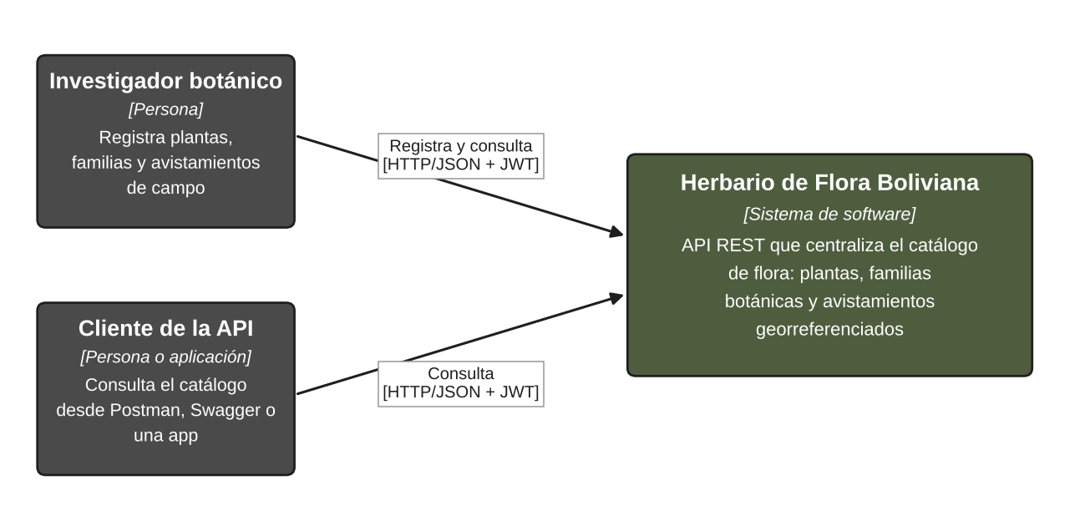
El sistema es consumido por dos tipos de actores, personas o aplicaciones, siempre mediante HTTP/JSON y con un token JWT. No depende de sistemas externos: toda la información vive en su propia base de datos.

2.2 Nivel 2: diagrama de contenedores
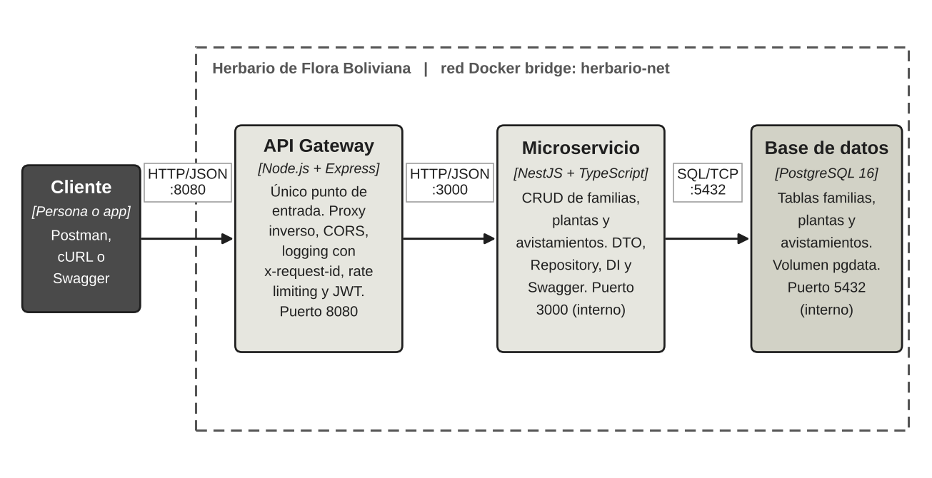
Contenedor | Tecnología | Responsabilidad | Exposición
API Gateway | Node.js 20, Express, http-proxy-middleware | Punto único de entrada. Enruta /api y /docs; aplica CORS, logging con x-request-id, rate limiting y JWT. | Puerto 8080 publicado en el host
Microservicio | NestJS 10, TypeScript, TypeORM, class-validator, Swagger | Lógica de negocio y CRUD de familias, plantas y avistamientos (DTO, Repository, DI). | Puerto 3000, solo red interna
Base de datos | PostgreSQL 16 (imagen alpine) | Persistencia relacional con el volumen pgdata. | Puerto 5432, solo red interna

2.3 Decisiones de diseño
Gateway como única puerta. Solo el puerto 8080 se publica hacia el host. El microservicio y PostgreSQL quedan dentro de la red herbario-net (driver bridge) y no se pueden alcanzar desde fuera.
Características transversales. El gateway aplica CORS configurable, registra cada petición en formato JSON con un identificador x-request-id que viaja hasta el microservicio, limita el tráfico (100 peticiones por minuto por IP y 10 intentos por minuto en el login) y valida el JWT en todas las rutas /api.
Patrones en el microservicio. Los servicios inyectan Repository<Entidad> de TypeORM (patrón Repository), las entradas se validan con DTO (whitelist y forbidNonWhitelisted) y todo se conecta con la inyección de dependencias de NestJS.
Contenerización. El microservicio usa un Dockerfile multi-stage: compila en una etapa y copia solo lo necesario a la imagen final, que corre con un usuario no root. El gateway usa un Dockerfile liviano. En docker-compose.yml los tres servicios tienen healthcheck y depends_on con la condición service_healthy, de modo que primero arranca la base de datos, luego el microservicio y al final el gateway.
Manejo de errores. Las violaciones de unicidad y de llaves foráneas de PostgreSQL se convierten en respuestas 409. Si el microservicio deja de responder, el gateway devuelve 502 en lugar de quedarse esperando.

3. Documentación de endpoints
Todas las rutas se consumen a través del gateway, en http://localhost:8080. Las rutas /api/* exigen el encabezado Authorization: Bearer <token>. La documentación interactiva (Swagger UI) está en /docs.
Método | URL | Descripción | Respuestas
POST | /auth/login | Autentica y devuelve el JWT | 200, 401, 429
GET | /health | Estado del gateway | 200
GET | /api/familias | Lista las familias | 200
GET | /api/familias/:id | Obtiene una familia | 200, 404
POST | /api/familias | Crea una familia | 201, 400, 409
PATCH | /api/familias/:id | Actualiza una familia | 200, 400, 404, 409
DELETE | /api/familias/:id | Elimina una familia (sin plantas) | 204, 404, 409
GET | /api/plantas | Lista plantas; filtros familiaIdj, ecorregion, estado y q | 200, 400
GET | /api/plantas/:id | Obtiene una planta con su familia | 200, 404
GET | /api/plantas/:id/avistamientos | Avistamientos de una planta | 200, 404
POST | /api/plantas | Crea una planta | 201, 400, 409
PATCH | /api/plantas/:id | Actualiza una planta | 200, 400, 404, 409
DELETE | /api/plantas/:id | Elimina una planta y sus avistamientos | 204, 404
GET | /api/avistamientos | Lista avistamientos; filtros plantaId y departamento | 200, 400
GET | /api/avistamientos/:id | Obtiene un avistamiento | 200, 404
POST | /api/avistamientos | Registra un avistamiento | 201, 400, 409
PATCH | /api/avistamientos/:id | Actualiza un avistamiento | 200, 400, 404, 409
DELETE | /api/avistamientos/:id | Elimina un avistamiento | 204, 404

Si falta el token o es inválido, el gateway responde 401; si se excede el límite de peticiones, 429; y si el microservicio no responde, 502.
3.1 Estructuras JSON
Login: POST /auth/login
Solicitud: {"username": "admin", "password": "herbario123"}
Respuesta 200: {"access_token": "<jwt>", "token_type": "Bearer", "expires_in": "1h"}
Crear familia: POST /api/familias
Solicitud: {"nombre": "Cactaceae", "descripcion": "Familia de los cactus"}
Respuesta 201: {"id": 6, "nombre": "Cactaceae", "descripcion": "Familia de los cactus"}
Crear planta: POST /api/plantas
Solicitud:
{ "nombreCientifico": "Echinopsis tarijensis", "nombreComun": "Cardón",
"ecorregion": "Valles secos", "altitudMin": 1800, "altitudMax": 3200,
"estadoConservacion": "preocupacion_menor", "familiaId": 6 }
Respuesta 201:
{ "id": 6, "nombreCientifico": "Echinopsis tarijensis", "nombreComun": "Cardón",
"ecorregion": "Valles secos", "altitudMin": 1800, "altitudMax": 3200,
"estadoConservacion": "preocupacion_menor", "familiaId": 6,
"familia": { "id": 6, "nombre": "Cactaceae", "descripcion": "Familia de los cactus" } }
Registrar avistamiento: POST /api/avistamientos
Solicitud:
{ "plantaId": 6, "localidad": "Tarija - Tolomosa", "departamento": "Tarija",
"latitud": -21.5, "longitud": -64.8, "fecha": "2026-10-10",
"observador": "Estudiante UCB", "notas": "Ejemplar adulto" }
Respuesta 201: el avistamiento creado, con su "id" y la "planta" asociada.
Errores communes
400: {"message": ["nombreCientifico should not be empty"], "error": "Bad Request"}
401: {"error": "Unauthorized", "message": "Falta el token Bearer."}
409: {"message": "Ya existe un registro con esos datos únicos.", "error": "Conflict"}
502: {"error": "Bad Gateway", "message": "El microservicio no responde."}

4. Evidencia de pruebas
Las pruebas se ejecutaron con el script scripts/smoke-test.sh (20 casos de punta a punta contra el gateway) y con la colección de Postman incluida en el repositorio. Las secciones 4.1 a 4.4 muestran la salida de esa ejecución; la sección 4.5 reúne las capturas del sistema corriendo con Docker Compose, Swagger y Postman.

4.1 Resultados de la batería de pruebas
N.º | Caso de prueba | Petición | Esperado | Obtenido
1 | Health del gateway | GET /health | 200 | 200 OK
2 | Acceso sin token | GET /api/plantas | 401 | 401 OK
3 | Login con credenciales incorrectas | POST /auth/login | 401 | 401 OK
4 | Login correcto | POST /auth/login | 200 | 200 OK
5 | Listar familias | GET /api/familias | 200 | 200 OK
6 | Crear familia | POST /api/familias | 201 | 201 OK
7 | Crear familia duplicada | POST /api/familias | 409 | 409 OK
8 | Crear planta | POST /api/plantas | 201 | 201 OK
9 | Crear planta con datos inválidos | POST /api/plantas | 400 | 400 OK
10 | Buscar plantas por nombre | GET /api/plantas?q=cardón | 200 | 200 OK
11 | Filtrar plantas en peligro | GET /api/plantas?estado=en_peligro | 200 | 200 OK
12 | Obtener planta por id | GET /api/plantas/8 | 200 | 200 OK
13 | Actualizar planta | PATCH /api/plantas/8 | 200 | 200 OK
14 | Registrar avistamiento | POST /api/avistamientos | 201 | 201 OK
15 | Avistamientos de la planta | GET /api/plantas/8/avistamientos | 200 | 200 OK
16 | Borrar familia con plantas | DELETE /api/familias/12 | 409 | 409 OK
17 | Borrar avistamiento | DELETE /api/avistamientos/4 | 204 | 204 OK
18 | Borrar planta | DELETE /api/plantas/8 | 204 | 204 OK
19 | Borrar familia | DELETE /api/familias/12 | 204 | 204 OK
20 | Planta borrada ya no existe | GET /api/plantas/8 | 404 | 404 OK

4.2 Ejemplos de salida

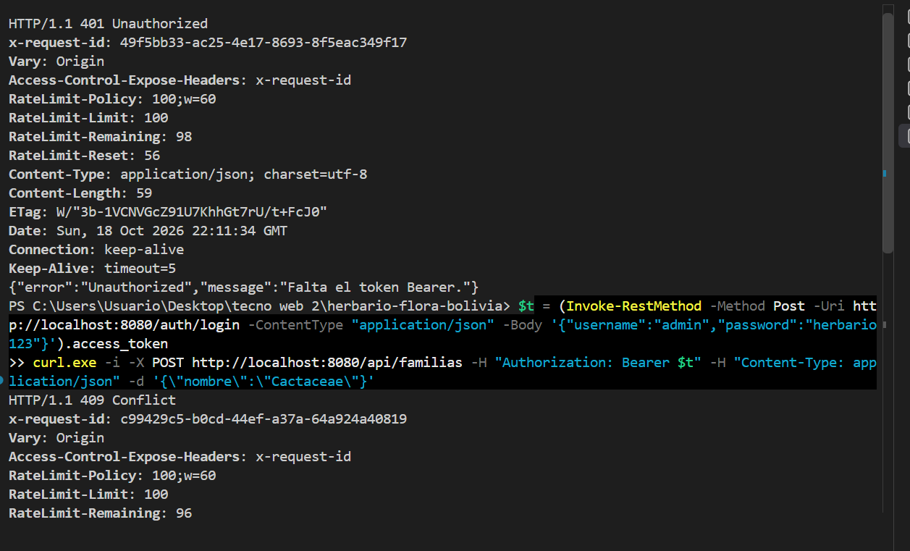

4.3 Trazabilidad con x-request-id
El gateway asigna un identificador a cada petición y lo envía al microservicio. El mismo valor aparece en los logs de ambos, lo que permite seguir una petición de extremo a extremo.

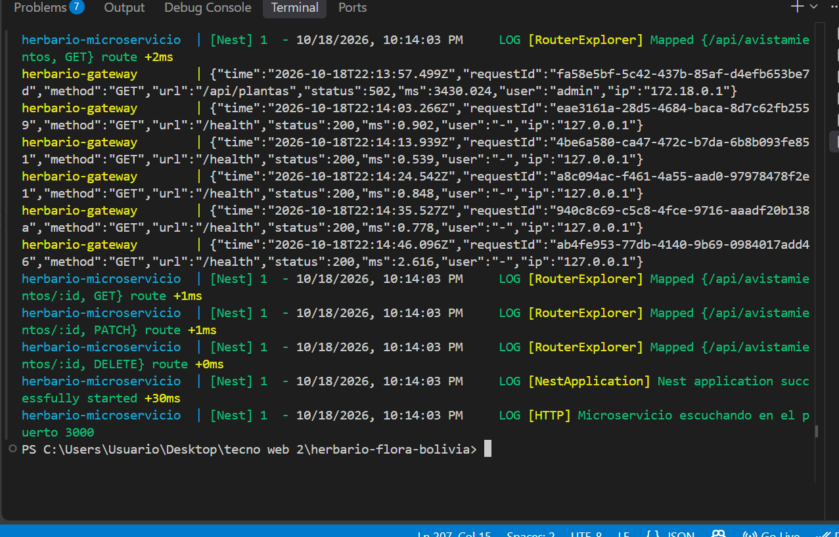4.4 Rate limiting y error 502
Con diez intentos de login por minuto como máximo, el intento número 11 recibe 429. Al detener el microservicio, el gateway responde 502 y deja el error en su log.

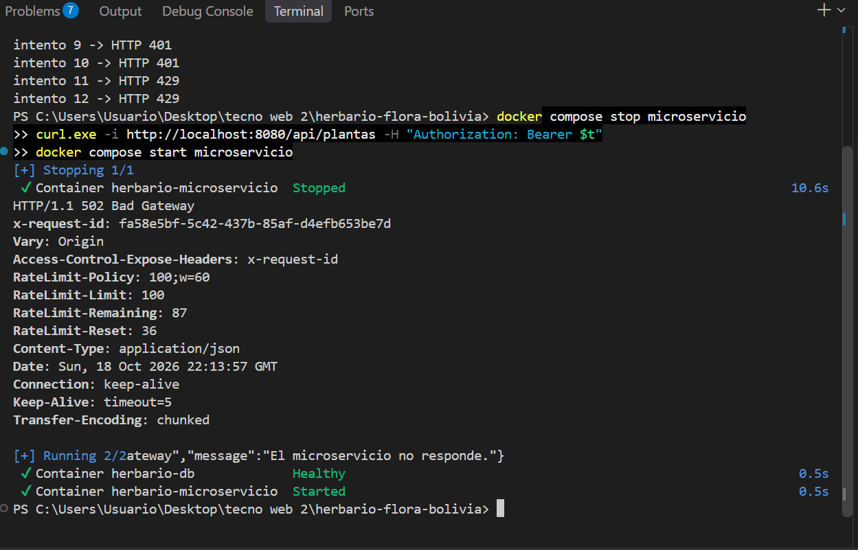4.5 Capturas de Docker, Swagger
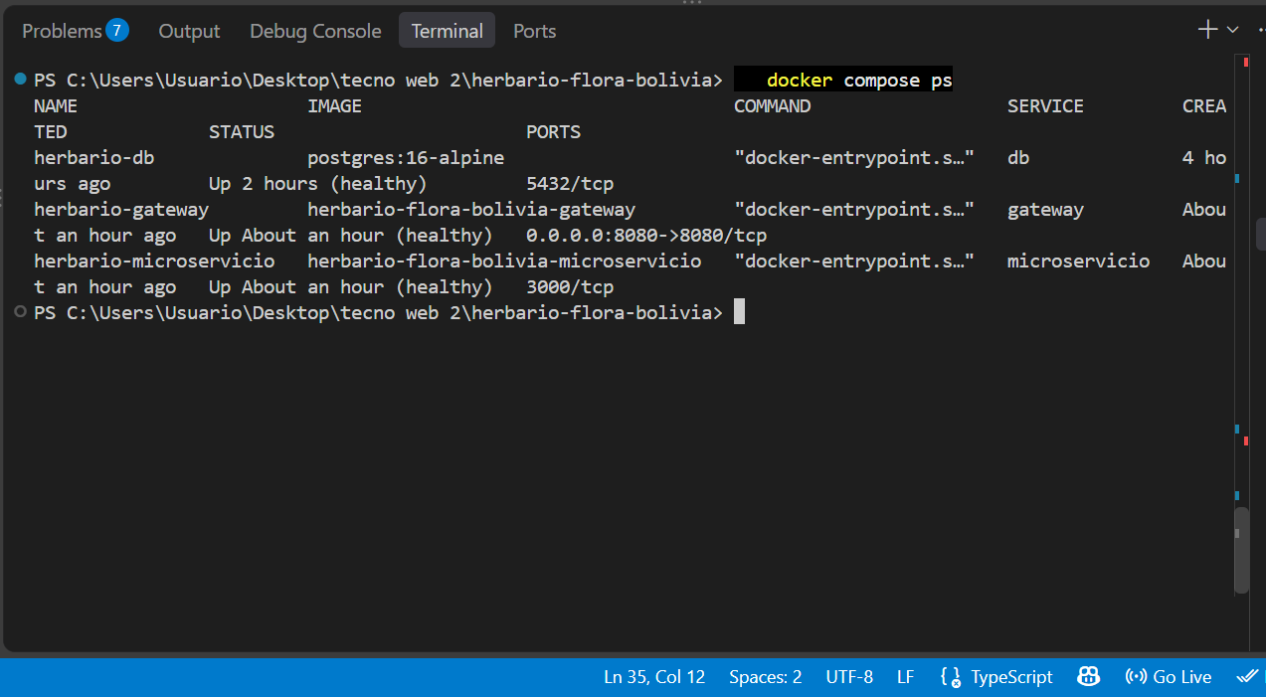
Figura 3. Estado de los contenedores.
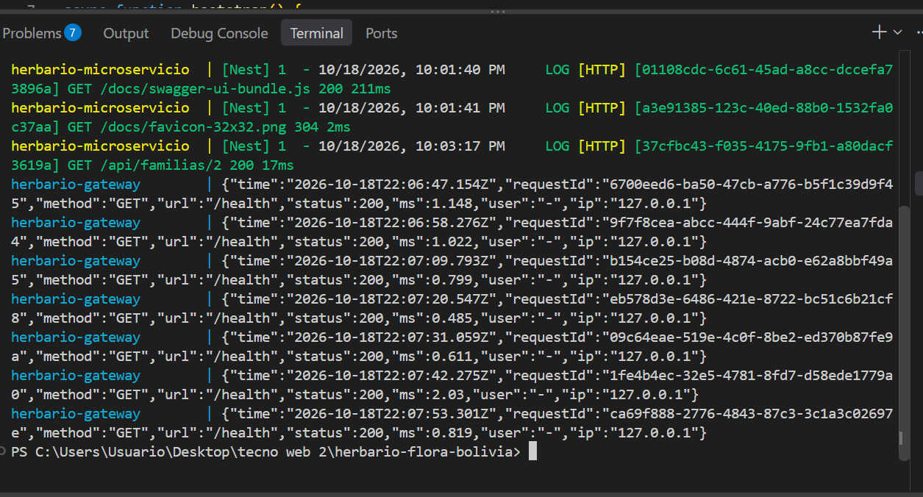Figura 4. Logs de los contenedores.
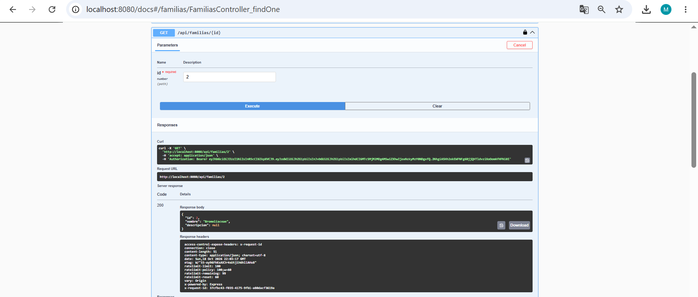
Figura 5. Prueba en Swagger UI.
Conclusión
La arquitectura cumple lo pedido. El gateway centraliza el acceso con CORS, logging con trazabilidad, rate limiting y JWT; el microservicio NestJS ofrece un CRUD completo sobre PostgreSQL con los patrones Repository, DTO e inyección de dependencias; y todo se levanta con un solo comando, docker compose up --build.

